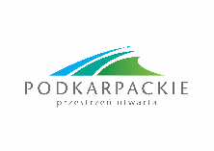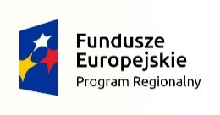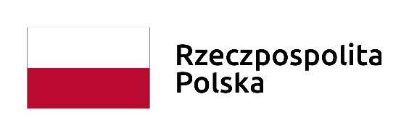
Centrum Medyczne MEDYK Sp. z o.o. Sp. k.
ul. Fryderyka Szopena 1
35-055 Rzeszów

Pismo: BP 3/2020
ODPOWIEDZI NA PYTANIA

Rzeszów dnia: 2020-05-30
Szanowni Państwo,
Uprzejmie informujemy, iż w dniu 29-05-2020 r. do Zamawiającego wpłynęło zapytanie do postępowania prowadzonego w trybie zapytania ofertowego zgodnie z Zasadą Konkurencyjności w rozumieniu Wytycznych w zakresie kwalifikowalności wydatków w ramach Europejskiego Funduszu Rozwoju Regionalnego, Europejskiego Funduszu Społecznego oraz Funduszu Spójności na lata 2014 – 2020 na na: Dostawę materiałów do badań kolonoskopowych dla 500 pacjentów – zamówienie powyżej 50 tys. PLN netto, zamówienie w ramach realizacji projektu „Profilaktyka zdrowotna kluczem do utrzymania aktywności zawodowej”. Projekt jest współfinansowany z Europejskiego Funduszu Społecznego w ramach Regionalnego Programu Operacyjnego Województwa Podkarpackiego na lata 2014 2020, Oś Priorytetowa VII Regionalny rynek pracy, Działanie 7.6 Programy profilaktyczne i zdrowotne w regionie.

Treść wspomnianego zapytania jest następująca:

Czy zamawiający wydzieli do oddzielnego zadania pozycję 21,22,23,24?
Odpowiedź Zamawiającego jest następująca:
Zamawiający wyraża zgodę na wydzielenie do osobnego zadania pozycję 21,22,23,24

UWAGA!
- Zamawiający dokonuje zmian dokumentów Formularz oferty oraz Wykaz dostaw.
Obowiązują dokumenty z dnia 30.05.2020r.
- Szczegółowy opis zmian jakich dokonał Zamawiający znajduje się w dokumencie Modyfikacja treści zapytania, załączonym do niniejszego ogłoszenia.

